**OPPDRAG 8; Væske og fast stoff samtidig?**

**Gruppe:**

**Forklaring;**

1. Hell maizenamel i en bolle.
2. Tilsett litt og litt vann mens du rører til du får en konsistens omtrent som en tykk vaffelrøre. Bruk hendene. (Ca. 2 deler maizena - 1 del vann )
3. Prøv å røre i blandingen med en finger. Start veldig rolig og øk farten etter hvert.
4. Hvis du tør: Slå hardt ned i blandingen med fingrene eller hele knyttneven.
5. Prøv å plukke opp en klump av blandingen og kna den til en ball. Hva hender når du stopper å kna?

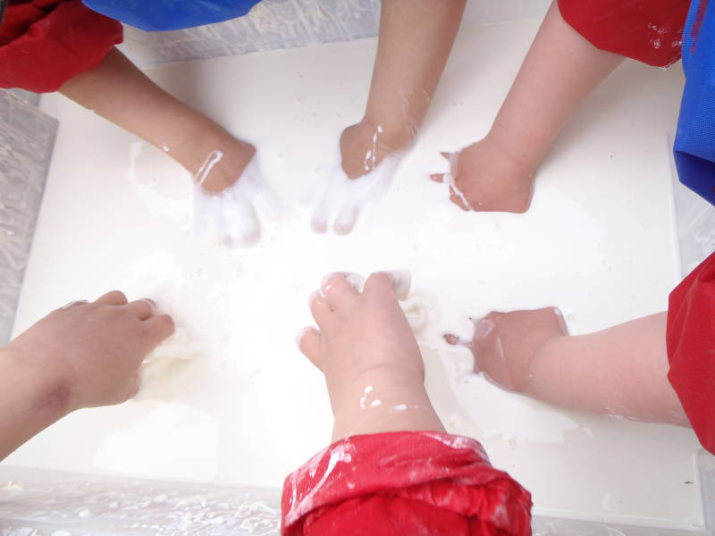

**Utstyr dere trenger;**

1 eske Maizenamel

Vann

Hvit liten boks

**GRUBLE;**

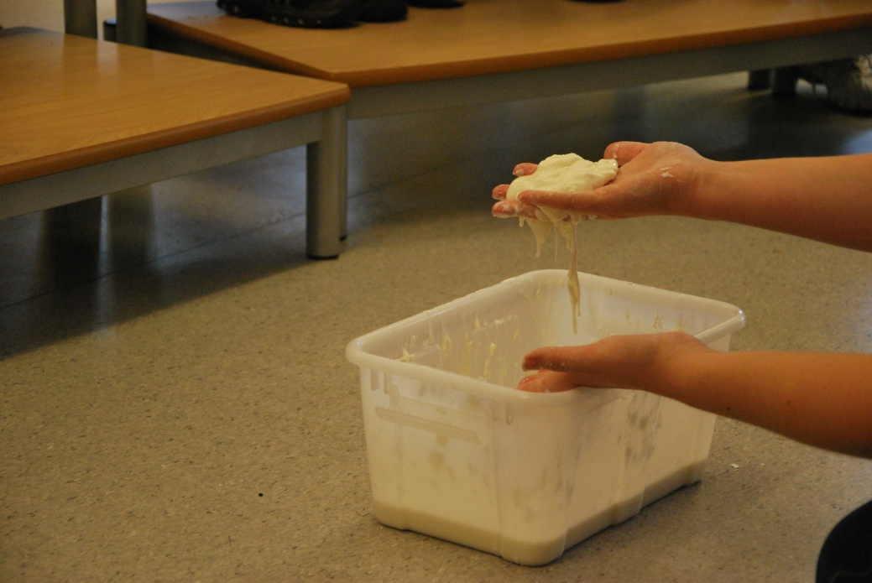

**Hva er en blanding?**

Et stoff sammensatt av to eller flere bestanddeler som ikke har inngått noen kjemisk forbindelse og ikke behøver å stå i noe bestemt mengdeforhold til hverandre er en blanding.

Dette er en jevn/homogen blanding => Blanding som blander seg jevn og fin, som du ikke kan se/skille hvilket stoff som er hva.

**Hva skjer når du rører rolig og fort i blandinga?**

Når man rører rolig er blandinga flytende, når man rører fort blir den fast.

j0232608

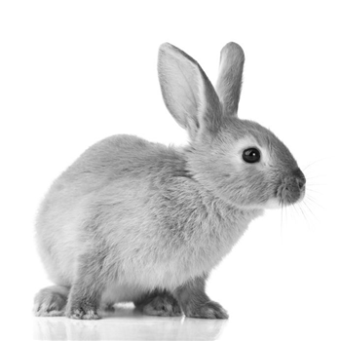

**Dette er en ikke-newtonsk væske. Hva kjennetegner den?**

Når du utøver kraft på blandingen går den over til fast form. Når det ikke utøves trykk er den i flytende form.

Molekylbåndene blir sterkere når du dytter/klemmer, men holder seg ikke naturlig sammen uten litt ekstra trykk.